ИНСТРУКЦИЯ для загрузки результатов МЭ ВсОШ в ЕСР

Для подачи результатов на главной странице личного кабинета «Единой системы регистрации» (далее ЕСР) выберите раздел – «Всероссийская олимпиада школьников», а дальше из выпадающего списка – «Результаты МЭ».

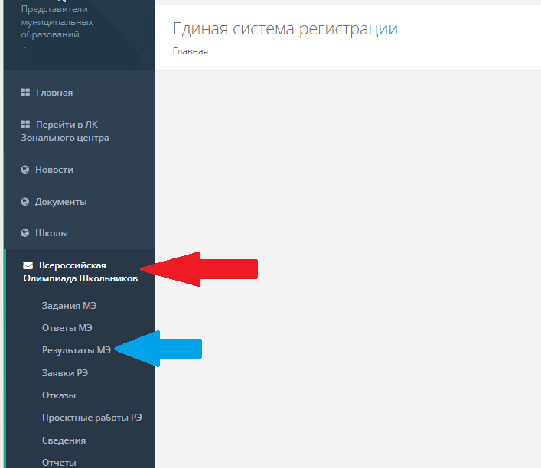 Screen 1

В выпадающем списке выберите предмет и нажмите курсором.

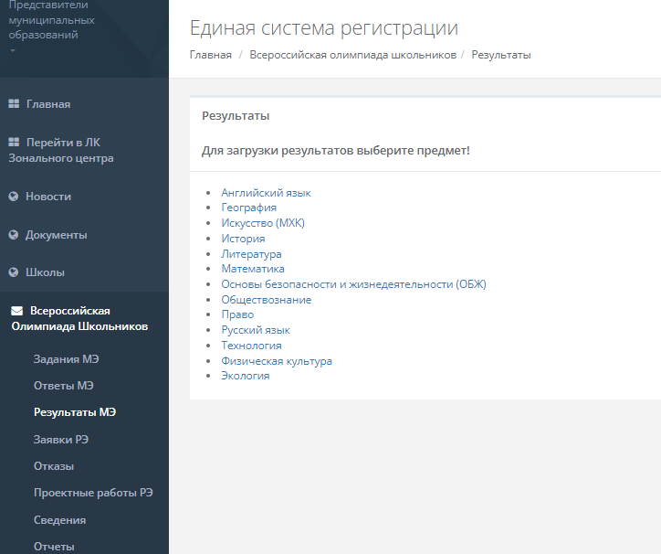
Screen 2

Cкачайте шаблон по гипперссылке.
Screen 3
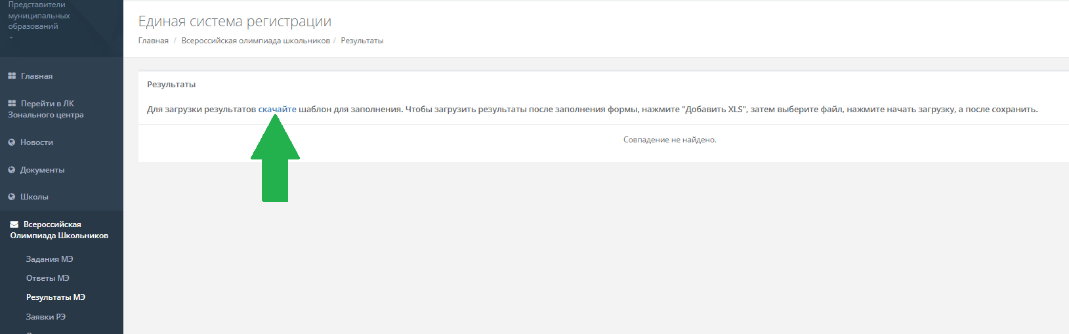

Заполните шаблон.
Screen 4
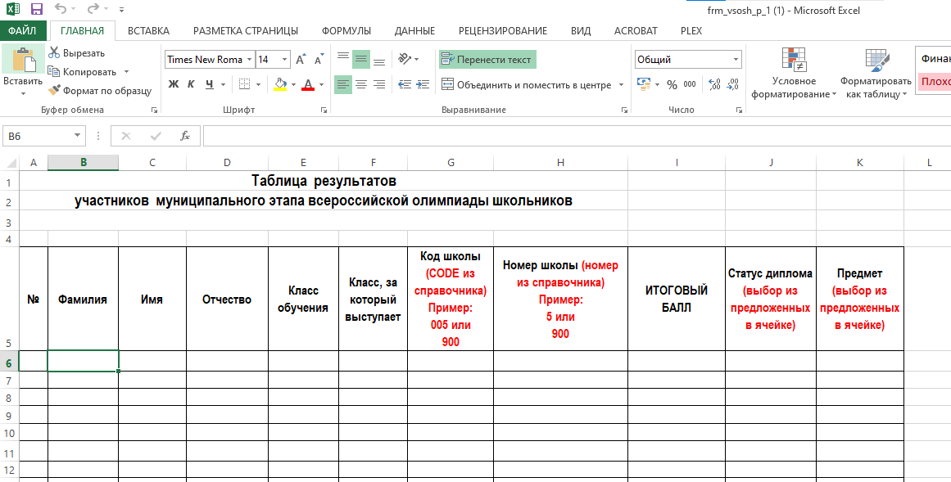
!Обратите внимание:
1) формат файла должен быть XLS - это Excel 97-2004;
2) все ячейки заполняются по образцу (красный шрифт);
3) вносить только требуемые данные;
4) в первой колонке идет только нумерация от 1 и т.д. Пустые (лишние) строки не нумеровать;
6) новых строк не добавлять, пустые не удалять;
7) не удалять и не менять местами столбцы - структура должна быть такая как задана в шаблоне.
8) для заполнения столбца «CODE» (код школы), можно посмотреть информацию во вкладке «Школы» на главной странице (см. screen 5).
9) статус диплома и предмет выбирать из выпадающего списка
10) в один шаблон вносятся результаты всех классов (с 7 по 11 классы).
Screen 5

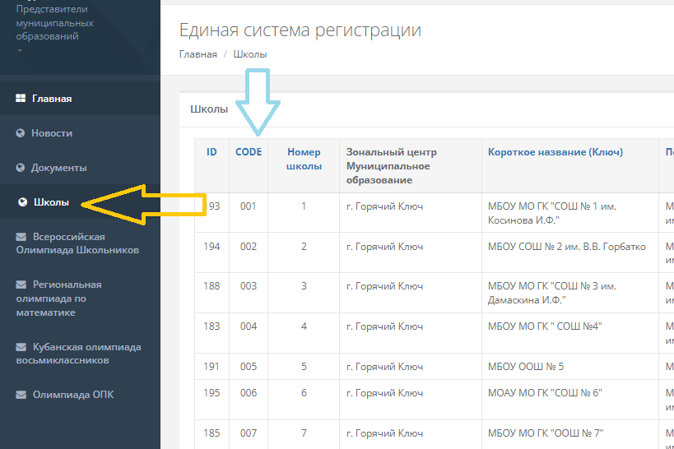

После заполнения формы, требуется загрузить её в ЕСР. Для этого на странице в верхнем правом углу нажмите «добавить XLS».
Screen 6
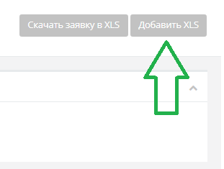

На открывшейся странице следуйте инструкции.
Screen 7
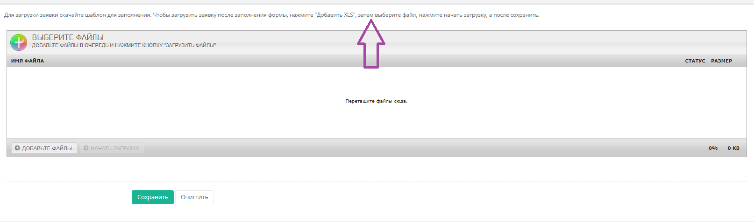

Если всё прошло успешно, вверху отобразиться – Обновление завершено.
Screen 8
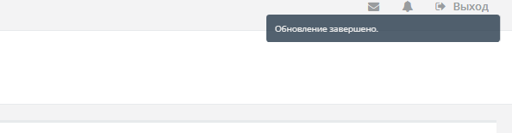

На странице отобразиться список участников.
Screen 9
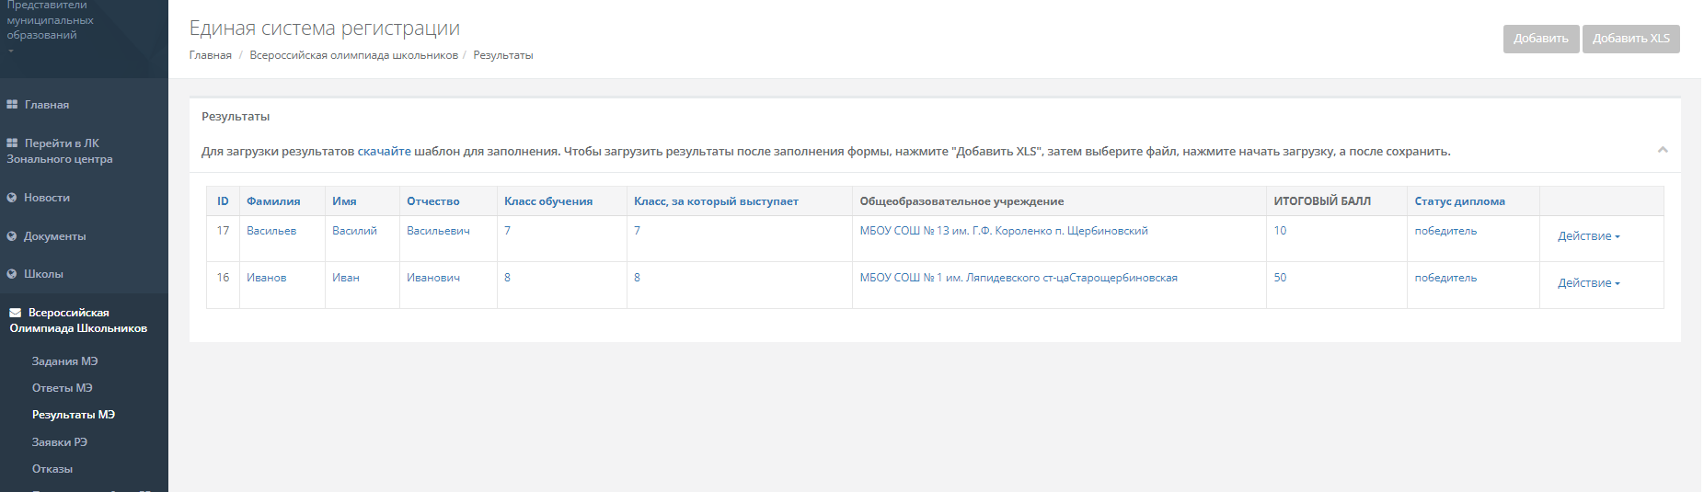

!Обратите внимание!
1) Если требуется внести изменения в результаты, внесите изменения в файл Excel и снова загрузите обновленный файл. Старый файл автоматически будет заменён.
2) Если требуется внести изменения в результаты по одному участнику, Вы можете открыть меню редактирования кликнув на фамилию.
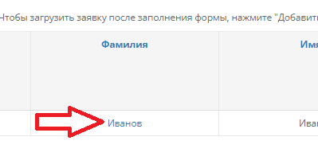
Screen 10

Откроется окно, в котором Вы сможете внести необходимые изменения.
Screen 11
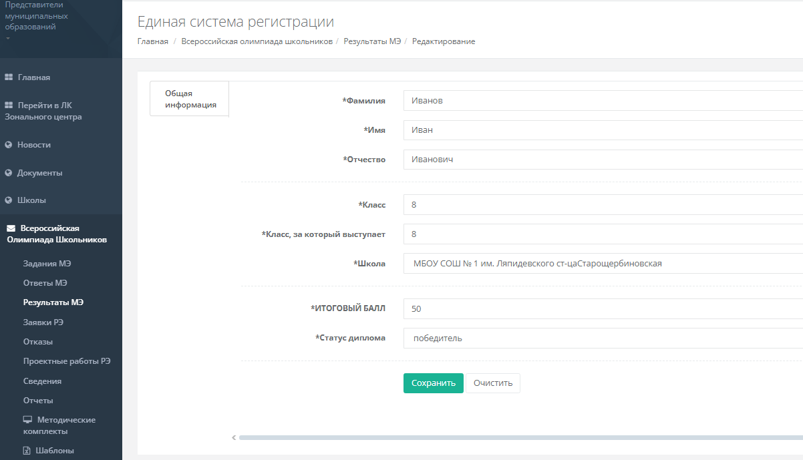
Для сохранения изменений потребуется нажать кнопку «Сохранить».
3) Вы также можете добавить каждого участника отдельно. При таком варианте ФОРМА НЕ НУЖНА! Откроется окно (screen 11), в котором Вы сможете внести необходимые данные.

Screen 12
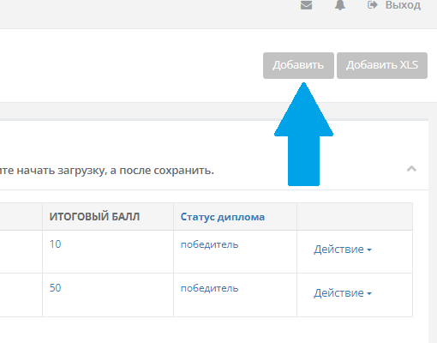
Для сохранения изменений потребуется нажать кнопку «Сохранить».

